Overnatning - Kids Masters 2025
Vi har 2 rigtig gode tilbud omkring overnatning ved Kids Masters 2025.
1. Klasseværelse på Hald Ege skole lige ved spillehallen.
2. Hotel Palads i Viborg centrum.
Hald Ege skole  Skolen ligger lige ved siden af hallen.  Vi tilbyder overnatning i klasseværelse.  Alle skal selv medbringe madras, dyne, pude mv.  1 overnatning incl. morgenmad - Pris 125,- kr.  Morgenmaden arrangeres i Idrætscentret  lørdag kl. 8.00 – 9.00 – søndag 7.15-8.15.  Det er muligt at ankomme fredag fra 18.00.  Bestilling til undertegnede senest 1. april. |  | 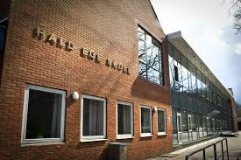
Hotel Palads  Hotellet ligger i Viborg centrum ca. 6 km fra spillehallen.  Overnatning for 2 personer i dobbeltværelse incl. morgenmad – Pris: 895,- kr.  Weekend ( 2 overnatninger ) 1790,- kr.  Store pæne værelser – gratis parkering.  Ved bestilling senest 26. marts er der mulighed for gratis opgradering til værelser med spa og sauna.  Bestilling til undertegnede senest 1. april. |  | 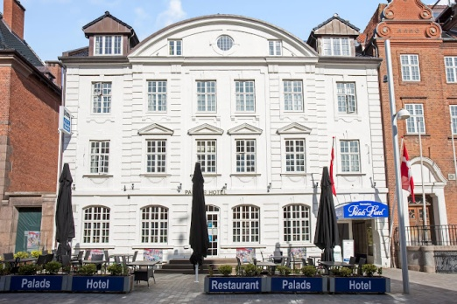
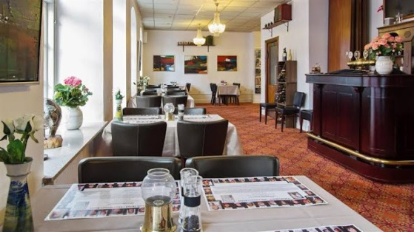 | 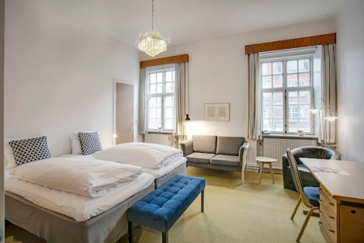 |  | 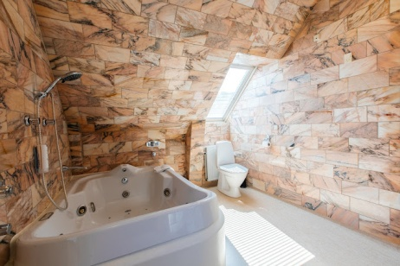
Bestilling og evt. spørgsmål.
Lars-Henrik Sloth – Tlf. 60 66 77 00 – E-mail: formandviborgbtk.dk

Overnatning – Bestilling
Hald Ege Skole
Klasseværelse incl. morgenmad
Fredag-lørdag Antal personer _____________
Lørdag-søndag Antal personer _____________
Navne på de overnattende.
Hotel Palads
Dobbeltværelse incl. morgenmad
Fredag-lørdag Antal værelser _____________
Lørdag-søndag Antal værelser _____________
Navne og værelsesfordeling på de overnattende.
Kontrakperson
Navn: | Tlf. | E-mail
Bestilling senest 1. april. Bemærk mulighed for opgradering på Palads senest 26. marts.
Der udsendes faktura.

